Министерство транспорта Российской Федерации
Федеральное государственное автономное образовательное учреждение высшего образования «Российский университет транспорта» РУТ (МИИТ)

Институт управления и цифровых технологий (ИУЦТ)

Кафедра «Цифровые технологии управления транспортными процессами» (ЦТУТП)

Разработка мобильных приложений
Лабораторная работа № 4
«Локальное хранение данных»

Выполнили: Курцева В.А.
Группа: УИТ-411
Проверил: Старший преподаватель Заманова Е.А.

Москва 2026
Оглавление
1. Задания 3
2. Создаю резервную копию данных 4
3. Настройка хранения данных (SettingFragment) 4
4. Экран авторизации (StartFragment) 5
5. Работа с файлами 6
Приложение А 9

- Задания
Необходимо разработать мобильное приложение под операционную систему Android, которое демонстрирует авторизованному пользователю набор данных, получаемых через интернет соединение.
В рамках данной лабораторной работы необходимо сохранить данные пользователя (настройки) в локальных хранилищах (как Data Store, так и Shared Preferences), а также обеспечить возможность создания резервной копии (файла) данных (External Storage)

Сохранение и использование данных пользователя (настроек)
- Убедитесь, что экран настроек содержит как минимум 4 изменяемых параметра пользователя (например: логин и пароль, цветовая схема или язык приложения). Как минимум 2 параметра необходимо сохранить в локальном хранилище Shared Preferences, и 2 других – в Data Store;
- При изменении параметров (настроек) сохраняйте их в соответствующих хранилищах данных (через отслеживание изменений отдельных полей или всех по щелчку кнопки/уходу с экрана);
- При открытии фрагмента применяйте сохраненные ранее параметры, тем самым показывая пользователю, что его данные надежно сохраняются.
Моя предметная область:
«Кулинарная книга» — мобильное приложение-справочник рецептов морепродуктов со всего мира. Пользователь регистрируется, входит в приложение, просматривает подборку блюд в виде сетки карточек, может догружать новые порции, изменять настройки оформления (тема, размер шрифта) и создавать резервные копии данных.
Приложение ориентировано на людей, которые:
- Любят готовить и ищут новые рецепты.
- Хотят иметь под рукой подборку блюд из разных кухонь мира.
- Ценят удобный и современный интерфейс.
- Создаю резервную копию данных
Добавляю разрешение на чтение/запись данных в файле AndroidManifest.
Пример кода в файле AndroidManifest
<uses-permission android:name="android.permission.READ_EXTERNAL_STORAGE" />
<uses-permission android:name="android.permission.WRITE_EXTERNAL_STORAGE" />
- Настройка хранения данных (SettingFragment)
Экран настроек SettingFragment принимает 5 параметров: Имя, Пол, Возраст, Тема, Язык.
Имя, возраст, пол сохраняются в SharedPreferences (по кнопке сохранить).
Пример кода на языке Kotlin
private fun saveUserData() {
val name = etName.text.toString().trim()
val age = etAge.text.toString().toIntOrNull() ?: 0
val isMale = toggleGender.checkedButtonId == R.id.btn_man
if (name.isBlank()) {
Snackbar.make(binding.main, "Введите имя", Snackbar.LENGTH_LONG).show()
return
}
if (age <= 0 || age > 120) {
Snackbar.make(binding.main, "Введите корректный возраст", Snackbar.LENGTH_LONG).show()
return
}
requireContext().getSharedPreferences("user_prefs", MODE_PRIVATE)
.edit()
.putString(StartFragment.NAME, name)
.putInt("AGE", age)
.putBoolean(StartFragment.GENDER, isMale)
.apply()
Snackbar.make(binding.main, "Данные сохранены", Snackbar.LENGTH_SHORT).show()
}
Тема и язык сохраняются в DataStore
Пример кода на языке Kotlin
private fun applyTheme(isDark: Boolean) {
// Сохраняем в DataStore
viewLifecycleOwner.lifecycleScope.launch {
val ds = SettingsDSStore()
val mode = if (isDark) AppCompatDelegate.MODE_NIGHT_YES else AppCompatDelegate.MODE_NIGHT_NO
ds.saveLightOrNightMode(mode)
}
// Применяем сразу (это пересоздаст Activity)
AppCompatDelegate.setDefaultNightMode(
if (isDark) AppCompatDelegate.MODE_NIGHT_YES
else AppCompatDelegate.MODE_NIGHT_NO
)
}
Пример кода на языке Kotlin

// 5. Слушатель ЯЗЫКА
switchLanguage.setOnCheckedChangeListener { _, isChecked ->
viewLifecycleOwner.lifecycleScope.launch {
val ds = SettingsDSStore()
ds.saveAlwaysRuLanguage(isChecked) // Сохраняем в DataStore
MobileApplication.setLocaleAlwaysRu(isChecked) // Применяем сразу
}
}

При открытии экрана все переключатели и поля показывают ранее сохраненные значения
Пример кода на языке Kotlin
private fun fillFieldsFromPrefs() {
val prefs = requireContext().getSharedPreferences("user_prefs", MODE_PRIVATE)
etName.setText(prefs.getString(StartFragment.NAME, ""))
val age = prefs.getInt("AGE", 0)
if (age > 0) etAge.setText(age.toString())
val isMale = prefs.getBoolean(StartFragment.GENDER, true)
toggleGender.check(if (isMale) R.id.btn_man else R.id.btn_woman)
}

- Экран авторизации (StartFragment)
В StartFragment добавили логику, которая подставляет сохраненный логин, чтобы пользователю не приходилось каждый раз вводить его.
Я настроила единое хранилище – “user_prefs”, чтобы данные не терялись между экранами
- Работа с файлами
Я реализовала создание файла – createBackup: список блюд (в формате JSON) сохраняется в папку Documents c помощью MediaStore. Отображение информации о файле реализовано в методе – updateBackupStatus: теперь на экране видно имя файла, его размер и дату создания. Удаление файла реализовано в методе deleteBackup – при удалении из папки файл незаметно копируется во внутреннюю память приложения. Если есть внутренняя копия, она возвращается в папку, а внутренняя удаляется, если используется восстановление документа.
- Приложение
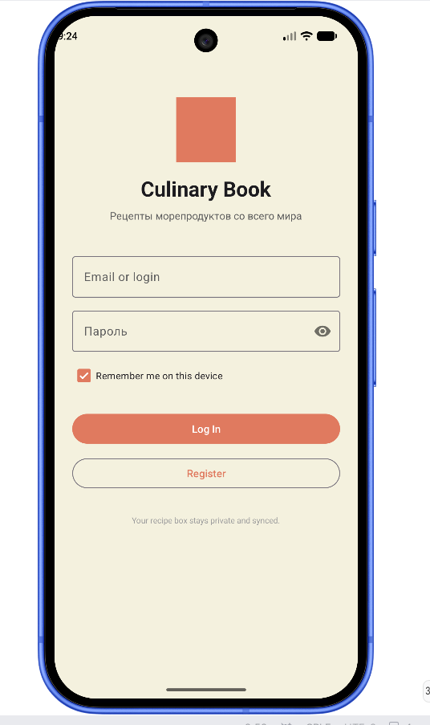
Рисунок 1 – Главный экран приложения

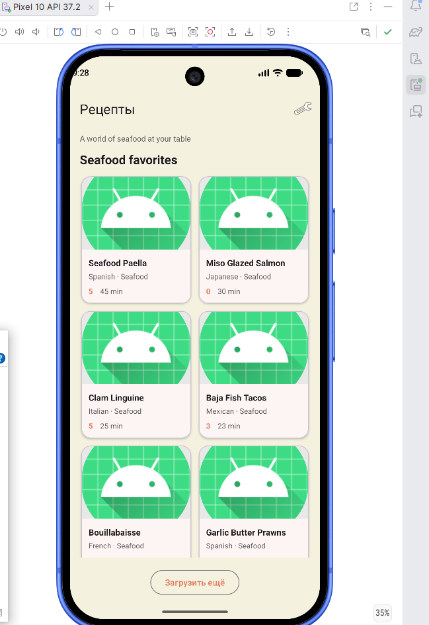
Рисунок 2 – Контент приложения
После нажатия на кнопку «Загрузит еще», загружаются еще 10 карточек.
При отключении интернета, выбор карточек и загрузка тоже работает.

Приложение А
Код приложения находится на гитхабе: https://github.com/VaryaKurtseva/AndroidLab/tree/main/My4Laba

